TRUY XUẤT TÀI LIỆU KHOA HỌC

Mô tả bài toán
Bạn được cung cấp một tập dữ liệu gồm các tài liệu khoa học về lĩnh vực hàng không và 01 file chứa các câu truy vấn. Nhiệm vụ của bạn là xây dựng một hệ thống truy vấn thông tin (IR system) để tìm các tài liệu liên quan cho mỗi câu truy vấn.
Link tải dữ liệu: Sinh Vien

Dữ liệu đầu vào

1. Tập tài liệu
- Gồm 1400 file text, mỗi file có tên là {docID}.txt (từ 1.txt đến 1400.txt)
- Mỗi file chứa nội dung của một tài liệu khoa học
Ví dụ nội dung file 1.txt:
experimental investigation of the aerodynamics of a wing in a slipstream .
an experimental study of a wing in a propeller slipstream was made in order
to determine the spanwise distribution of the lift increase due to slipstream...

2. Tập truy vấn
- File: public_test_queries.csv với 2 cột
  - query_id: ID của câu truy vấn (số nguyên)
  - query: Nội dung câu truy vấn
Ví dụ file public_test_queries.csv:
query_id,query
1,what similarity laws must be obeyed when constructing aeroelastic models of heated high speed aircraft .
2,what are the structural and aeroelastic problems associated with flight of high speed aircraft .
3,what problems of heat conduction in composite slabs have been solved so far .
…

3. Yêu cầu chi tiết cho từng câu truy vấn trong tập public_test_queries.csv
- File: De thi NLP - public.docx

Vòng công khai:

Các đội được cung cấp thêm file public_test_answers.csv chứa tập tài liệu liên quan với từng câu truy vấn trong file pubic_test_queries.
- File: public_test_answers.csv với 2 cột
  - query_id: ID của câu truy vấn (số nguyên)
  - relevant_docIDs: Danh sách các document ID liên quan theo thứ tự độ liên quan giảm dần, cách nhau bởi dấu cách
query_id,relevant_docIDs
1,13 14 15 52 142 195 462
2,14 52 380 442 51 102

Vòng bí mật:
Mỗi đội sẽ được cung cấp một danh sách các câu truy vấn private_test_queries.csv, với mỗi câu truy vấn, bạn cần tìm ra danh sách các tài liệu liên quan từ tập 1400 tài liệu.
- private_test_queries.csv có định dạng tương tự public_test_queries.csv

Format file nlp_submission.csv
File CSV với 2 cột:
- query_id: ID của câu truy vấn (số nguyên)
- relevant_docIDs: Danh sách các document ID liên quan, cách nhau bởi dấu cách
Ví dụ file nlp_submission.csv:
query_id,relevant_docIDs
1,13 14 15 52 142 195 462
2,14 52 380 442 51 102
3,5 6 90 91 119

Lưu ý quan trọng:
- Các doc_id trong cột relevant_docIDs phải cách nhau bởi dấu cách (space)
- Nếu không tìm thấy tài liệu liên quan, để trống cột relevant_docIDs
- Phải có kết quả cho tất cả các câu truy vấn trong file private_test_queries.csv

Tiêu chí đánh giá
Bài làm được đánh giá dựa trên độ đo F1:

1. Precision (Độ chính xác): Tỷ lệ tài liệu dự đoán đúng trong số các tài liệu bạn đã dự đoán.
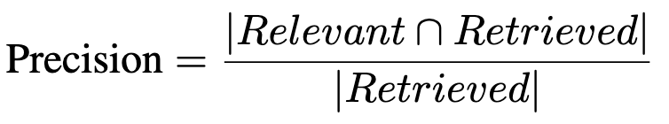

2. Recall (Độ phủ): Tỷ lệ tài liệu thực sự liên quan mà bạn đã tìm được.
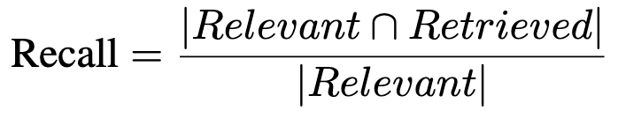
3. Độ đo F1:
